**Plástica 4to A, B y C**

Profesora: Griselda

Contacto: [regina.idum@gmail.com](mailto:regina.idum@gmail.com)

**Clase 6**

**Relación FIGURA-FONDO**

Cuando dibujamos, generalmente dibujamos a nuestro protagonista o protagonistas (figuras) y olvidamos el fondo (lo que rodea a nuestro protagonista en la hoja). Dejando el resto del espacio en blanco.

En el arte el espacio que rodea al protagonista es tan importante como el mismo protagonista, ya que le puede dar mas importancia, un contexto o una historia que el espectador pueda comprender.

En este caso vamos a ver un fondo complejo (muy colorido o elaborado) y una figura simple (un protagonista sencillo y en un solo color)

**Actividad**

1°- Van a pintar un fondo con temperas usando los colores que más les gusten, SIN USAR NEGRO. Pueden ir mezclándolos, o solo hacer sectores de color.

Recuerden q si mezclamos 3 colores o mas nos va a quedar un color neutro que puede manchar el resto, para evitarlos siempre tenemos q limpiar nuestro pincel antes de cambiar el color.

La idea es q toda la hoja quede pintada con los colores que les gusten.

Dejamos secar con la carpeta abierta. Lo mejor es hacer lo q sigue al día siguiente.

2° - Una vez bien seco el fondo van a dibujar con crayón negro, fibra negra o con un pincel fino y tempera negra un dibujo simple a elección solo en líneas q deje ver el fondo que crearon.

Ejemplos de obras terminadas.

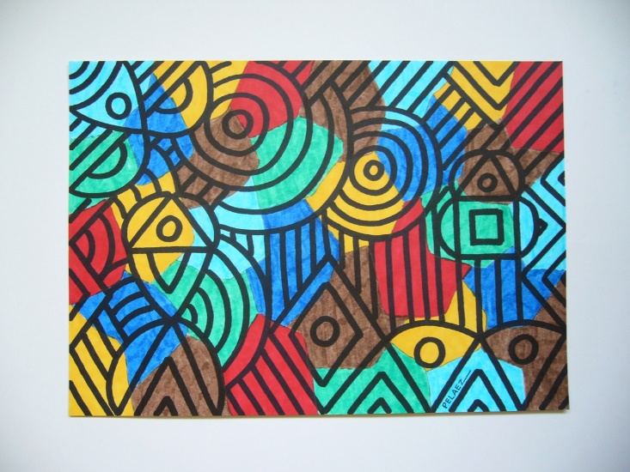

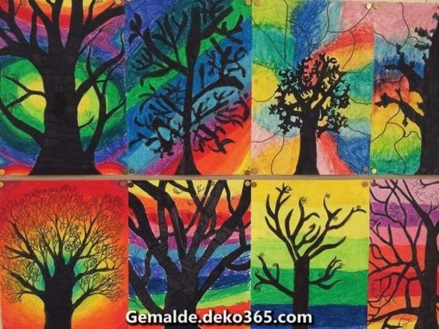

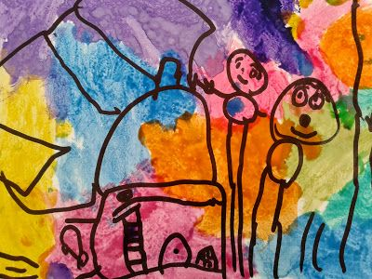

Familia: No hace falta que los alumnos hagan el trabajo el mismo día q es enviado, que lo trabajen tranquilos y pueden ir enviando las actividades de a poco por mail.

La idea en estos momentos es que lo puedan trabajar en momentos libres o cuando tengan ganas de pintar y dibujar y no abrumarlos.